Примерное изображение | Наименование | Стоимость, без НДС
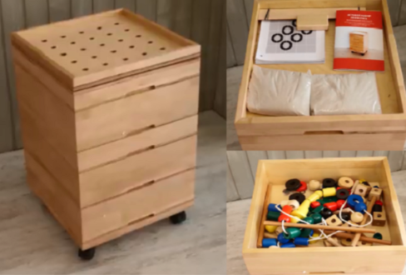 | Развивающий набор психолога «Приоритет Плюс» минимальный комплект  https://viraprom.ru/catalog/razvivayushchiy_nabor_psikhologa_minimalnyy_komplekt/ | 99 990 руб.
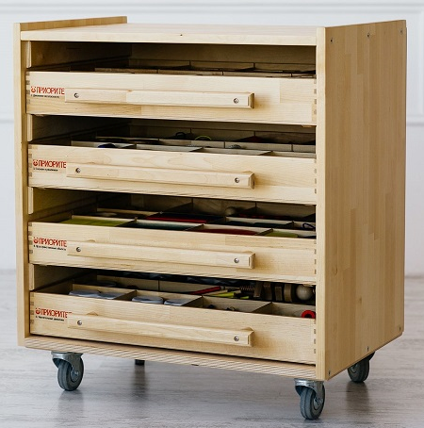 | Развивающий мини-набор психолога «Приоритет» S (4 модуля)  https://viraprom.ru/catalog/razvivayushchiy_mini_nabor_psikhologa_s_4_modulya/ | 109 990 руб.
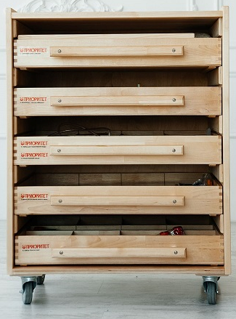 | Развивающий мини-набор психолога «Приоритет» M (5 модулей)  https://viraprom.ru/catalog/razvivayushchiy_mini_nabor_psikhologa_m_5_moduley/ | 129 990 руб.
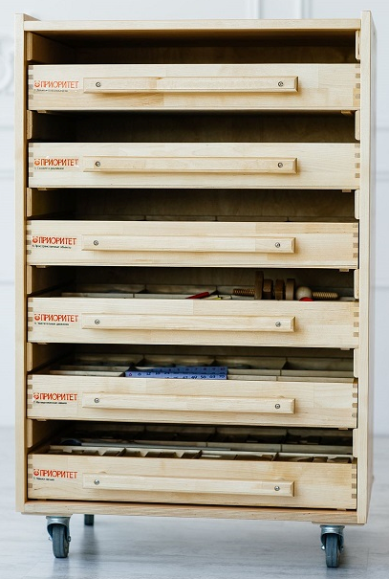 | Развивающий мини-набор психолога «Приоритет» L (6 модулей)  https://viraprom.ru/catalog/razvivayushchiy_mini_nabor_psikhologa_l_6_moduley/ | 149 990 руб.
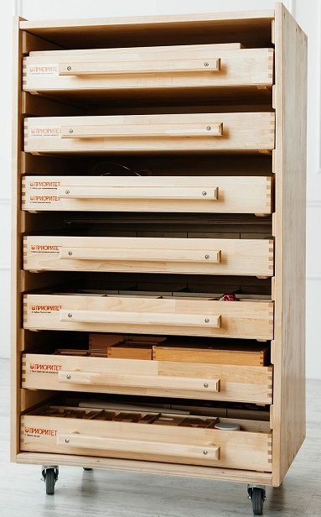 | Развивающий мини-набор психолога «Приоритет» XL (7 модулей)  https://viraprom.ru/catalog/razvivayushchiy_mini_nabor_psikhologa_xl_7_moduley/ | 169 990 руб.
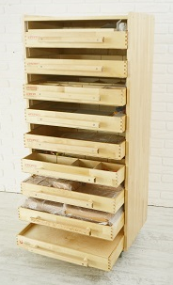 | Развивающий мини-набор психолога «Приоритет» XXXL (9 модулей)  https://viraprom.ru/catalog/razvivayushchiy_mini_nabor_psikhologa_xxxl_9_moduley/ | 191 990 руб.
 | Развивающий набор психолога Приоритет Плюс №2 4 модуля  https://viraprom.ru/catalog/razvivayushchiy_nabor_psikhologa_plyus_2_4_modulya/ | 189 990 руб.
 | Развивающий набор психолога Приоритет Плюс №2 5 модулей  https://viraprom.ru/catalog/razvivayushchiy_nabor_psikhologa_plyus_2_5_moduley/ | 209 990 руб.
 | Развивающий набор психолога Приоритет Плюс №2 6 модулей  https://viraprom.ru/catalog/razvivayushchiy_nabor_psikhologa_plyus_2_6_moduley/ | 229 990 руб.
 | Развивающий набор психолога «Приоритет Плюс №2» 7 модулей  https://viraprom.ru/catalog/razvivayushchiy_nabor_psikhologa_plyus_2_7_moduley/ | 249 990 руб.
 | Развивающий набор психолога Приоритет Плюс №3 4 модуля  https://viraprom.ru/catalog/razvivayushchiy_nabor_psikhologa_plyus_3_4_modulya/ | 169 990 руб.
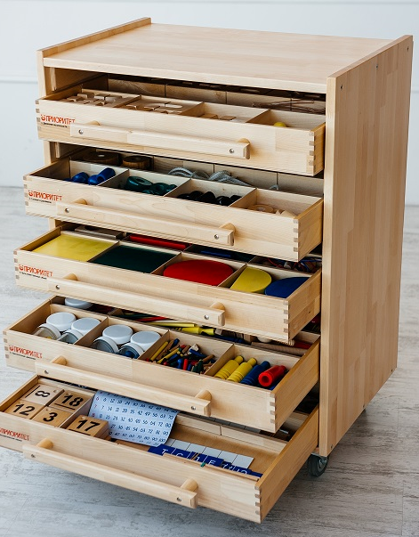 | Развивающий набор психолога Приоритет Плюс №3 5 модулей  https://viraprom.ru/catalog/razvivayushchiy_nabor_psikhologa_plyus_3_5_moduley/ | 189 990 руб.
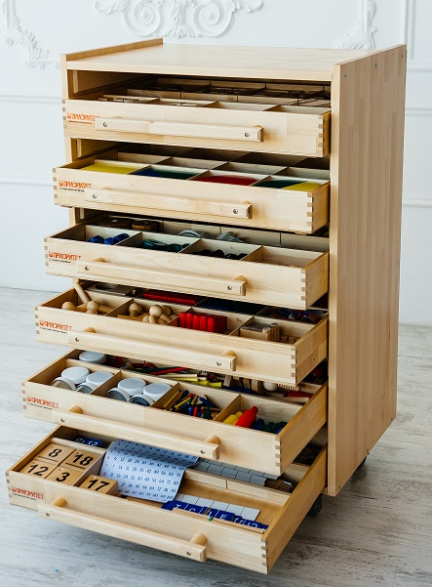 | Развивающий набор психолога Приоритет Плюс №3 6 модулей  https://viraprom.ru/catalog/razvivayushchiy_nabor_psikhologa_plyus_3_6_moduley/ | 209 99 руб.
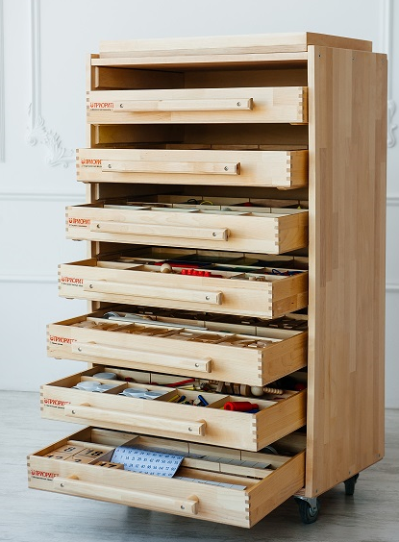 | Развивающий набор психолога Приоритет Плюс №3 7 модулей  https://viraprom.ru/catalog/razvivayushchiy_nabor_psikhologa_plyus_3_7_moduley/ | 229 990 руб.
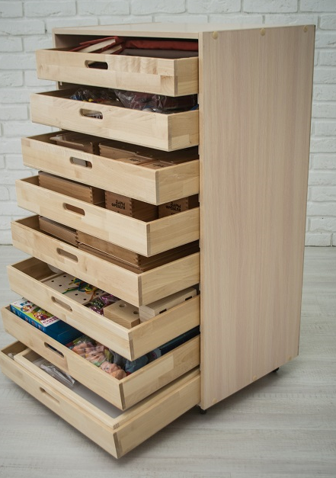 | Развивающий набор психолога «Приоритет Плюс №3» 8 модулей  https://viraprom.ru/catalog/razvivayushchiy_nabor_psikhologa_plyus_3_8_moduley/ | 249 990 руб.
 | Развивающий набор психолога Приоритет Плюс №4 4 модуля  https://viraprom.ru/catalog/razvivayushchiy_nabor_psikhologa_plyus_4_4_modulya/ | 73 790 руб.
 | Развивающий набор психолога Приоритет Плюс №4 5 модулей  https://viraprom.ru/catalog/razvivayushchiy_nabor_psikhologa_plyus_4_5_moduley/ | 79 990 руб.
 | Развивающий набор психолога Приоритет Плюс №4 6 модулей  https://viraprom.ru/catalog/razvivayushchiy_nabor_psikhologa_plyus_4_6_moduley/ | 89 990 руб.
 | Развивающий набор психолога Приоритет Плюс №4 7 модулей  https://viraprom.ru/catalog/razvivayushchiy_nabor_psikhologa_plyus_4_7_moduley/ | 99 990 руб.
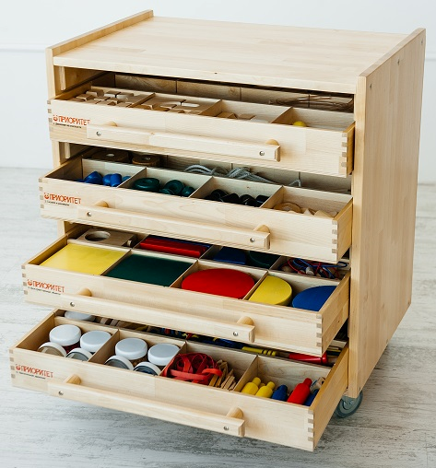 | Развивающий набор психолога «Приоритет» 4 модуля  https://viraprom.ru/catalog/razvivayushchiy_nabor_psikhologa_4_modulya/ | 149 990 руб.
 | Развивающий набор психолога «Приоритет» 5 модулей  https://viraprom.ru/catalog/razvivayushchiy_nabor_psikhologa_5_moduley/ | 199 990 руб.
 | Развивающий набор психолога «Приоритет» 6 модулей  https://viraprom.ru/catalog/razvivayushchiy_nabor_psikhologa_6_moduley/ | 249 990 руб.
 | Развивающий набор психолога «Приоритет» 7 модулей  https://viraprom.ru/catalog/razvivayushchiy_nabor_psikhologa_7_moduley/  (АНАЛОГ НАБОРА ПСИХОЛОГА ПЕТРА) | 299 990 руб.
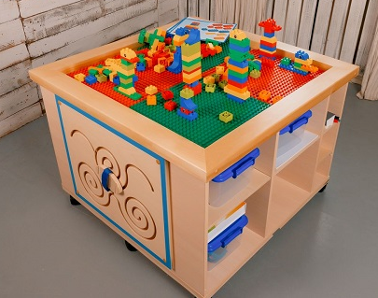 | Игровой многофункциональный стол (базовая комплектация)  https://viraprom.ru/catalog/igrovoy_mnogofunktsionalnyy_stol_bazovaya_komplektatsiya/ | 119 990 руб.
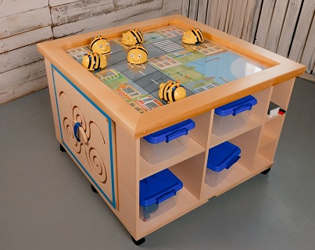 | Игровой многофункциональный стол (полная комплектация)  https://viraprom.ru/catalog/igrovoy_mnogofunktsionalnyy_stol_polnaya_komplektatsiya/ | 226 690 руб.
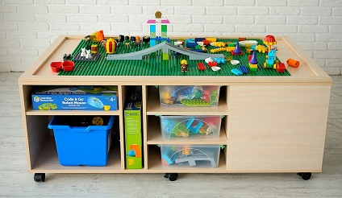 | Игровой многофункциональный стол «STEM»  https://viraprom.ru/catalog/igrovoy_mnogofunktsionalnyy_stol_stem/ | 193 340 руб.
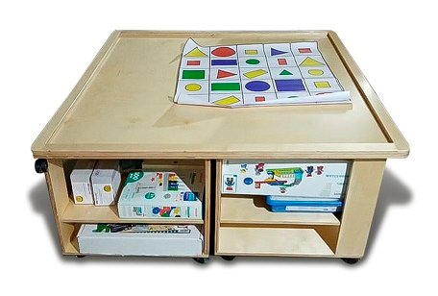 | Игровой многофункциональный стол «STEM. Стартовый комплект»  https://viraprom.ru/catalog/igrovoy_mnogofunktsionalnyy_stol_stem_startovyy_komplekt/ | 239 990 руб
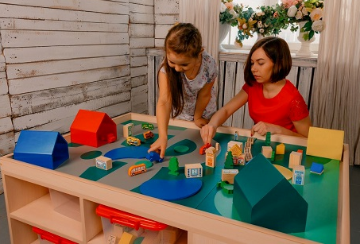 | Игровой ландшафтный стол S  https://viraprom.ru/catalog/igrovoy_landshaftnyy_stol_s/ | 59 990 руб.
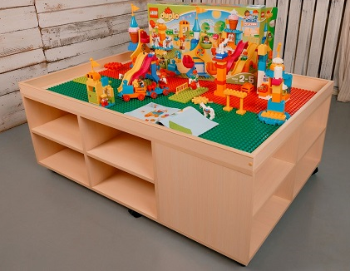 | Игровой ландшафтный стол M  https://viraprom.ru/catalog/igrovoy_landshaftnyy_stol_m/ | 71 990 руб.
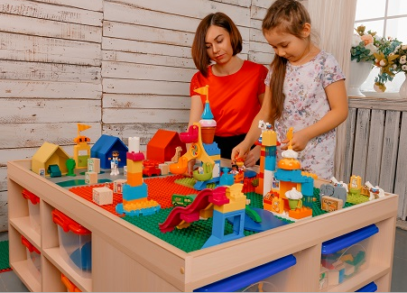 | Игровой ландшафтный стол L  https://viraprom.ru/catalog/igrovoy_landshaftnyy_stol_l/ | 109 990 руб.

